
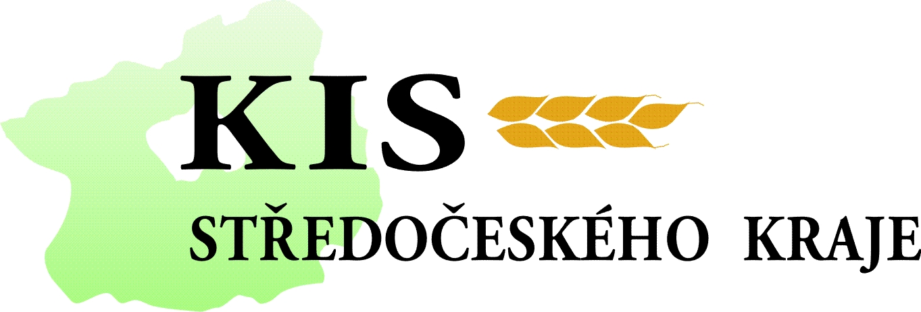


POZVÁNKA

Na téma podmínky dobrého zemědělského a environmentálního stavu (GAEC),
cross compliance - zákonné požadavky, evidence hnojení

Místo konání: Městský společenský dům Kolín

Kdy: 24.11.2009 od 09.00 hod.

Přednášející: Ing. Jan Klír, CSc. (VÚRV, v.v.i., Praha – Ruzyně)

Ing. Martin Mistr (MZe Praha)

Program:
9.00 – 9.30 Prezence
9.30 – 9.50 Aktuální změny legislativy
9.45 – 11.00 Nitrátová směrnice, evidence hnojení
11.00 - 11.15 Přestávka
11.15 – 12.00 Cross compliance, nové požadavky GAEC
12.00 – 12.30 Krajinotvorné prvky

Po skončení semináře jsou možné osobní konzultace s ing. Klírem

Seminář je zdarma

Ing. Michael Novotný
vedoucí AZV Kolín

Pořadatelé: Agentura pro zemědělství a venkov Kolín, KIS Středočeského kraje o.p.s.,

